Grammar of graphic for data visualisation

Dalam modul ini Anda akan menggunakan konsep Grammar of Graphics untuk membuat visualisasi data.

R merupakan bahasa pemrograman yang terkenal akan kemampuannya dalam menghasilkan grafik atau visualisasi data dengan baik. Penting diketahui bahwa R memiliki berbagai sistem dan paket untuk pembuatan grafik, contohnya base, lattice, ggplot, dan lain-lain. Namun dalam modul ini Akita akan fokus menggunakan sistem ggplot untuk membuat visualisasi data.

Sistem pembuatan grafik dengan ggplot dapat dilakukan dengan menggunakan paket ggplot2 yang merupakan implementasi dari konsep *Grammar of graphic* untuk bahasa pemrograman R. Dengan memahami konsep dari *grammar of graphic*, kita dapat membuat berbagai jenis plot dengan ringkas dan mudah. Sekarang aktifkanlah paket ggplot2 tersebut terlebih dahulu!

library(ggplot2)  
#> Warning: package 'ggplot2' was built under R version 3.6.3

Dalam contoh ini Anda akan membuat grafik dari dataset diamonds yang tersedia dalam paket ggplot2. Anda dapat melihat isi serta dokumentasi dari dataset tersebut dengan menjalankan diamonds dan ?diamonds. Berisi informasi apakah data diamonds? Silakan lakukan inspeksi pada struktur data tersebut!

diamonds  
#> # A tibble: 53,940 x 10  
#> carat cut color clarity depth table price x y z  
#> <dbl> <ord> <ord> <ord> <dbl> <dbl> <int> <dbl> <dbl> <dbl>  
#> 1 0.23 Ideal E SI2 61.5 55 326 3.95 3.98 2.43  
#> 2 0.21 Premium E SI1 59.8 61 326 3.89 3.84 2.31  
#> 3 0.23 Good E VS1 56.9 65 327 4.05 4.07 2.31  
#> 4 0.290 Premium I VS2 62.4 58 334 4.2 4.23 2.63  
#> 5 0.31 Good J SI2 63.3 58 335 4.34 4.35 2.75  
#> 6 0.24 Very Good J VVS2 62.8 57 336 3.94 3.96 2.48  
#> 7 0.24 Very Good I VVS1 62.3 57 336 3.95 3.98 2.47  
#> 8 0.26 Very Good H SI1 61.9 55 337 4.07 4.11 2.53  
#> 9 0.22 Fair E VS2 65.1 61 337 3.87 3.78 2.49  
#> 10 0.23 Very Good H VS1 59.4 61 338 4 4.05 2.39  
#> # ... with 53,930 more rows  
?diamonds  
#> starting httpd help server ... done  
str(diamonds)  
#> Classes 'tbl_df', 'tbl' and 'data.frame': 53940 obs. of 10 variables:  
#> $ carat : num 0.23 0.21 0.23 0.29 0.31 0.24 0.24 0.26 0.22 0.23 ...  
#> $ cut : Ord.factor w/ 5 levels "Fair"<"Good"<..: 5 4 2 4 2 3 3 3 1 3 ...  
#> $ color : Ord.factor w/ 7 levels "D"<"E"<"F"<"G"<..: 2 2 2 6 7 7 6 5 2 5 ...  
#> $ clarity: Ord.factor w/ 8 levels "I1"<"SI2"<"SI1"<..: 2 3 5 4 2 6 7 3 4 5 ...  
#> $ depth : num 61.5 59.8 56.9 62.4 63.3 62.8 62.3 61.9 65.1 59.4 ...  
#> $ table : num 55 61 65 58 58 57 57 55 61 61 ...  
#> $ price : int 326 326 327 334 335 336 336 337 337 338 ...  
#> $ x : num 3.95 3.89 4.05 4.2 4.34 3.94 3.95 4.07 3.87 4 ...  
#> $ y : num 3.98 3.84 4.07 4.23 4.35 3.96 3.98 4.11 3.78 4.05 ...  
#> $ z : num 2.43 2.31 2.31 2.63 2.75 2.48 2.47 2.53 2.49 2.39 ...

Kita dapat menggunakan fungsi qplot() untuk membuat grafik menggunakan ggplot2. Bacalah terlebih dahulu dokumentasi fungsi qplot() dan kemudian lengkapilah *chunk* berikut untuk membuat grafik hubungan antara berat (sumbu x), harga (sumbu y) dan kejernihan intan (variasi warna) dari dataset diamonds!

qplot(x = carat, y = price, colour = clarity, data = diamonds)

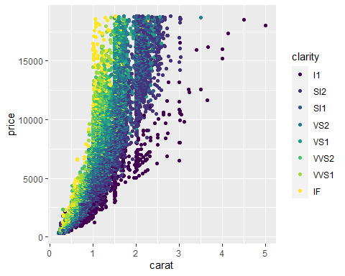

Pembuatan grafik dengan menggunakan fungsi qplot() memang relatif mudah, namun fiturnya terbatas dan kurang fleksibel. Oleh karena itu, kita akan mempelajari dan menggunakan fungsi ggplot() untuk membuat visualisasi data dengan lebih leluasa. Grafik diatas dapat diolah kembali dengan menggunakan penulisan kode sebagai berikut::

ggplot(data = diamonds, mapping = aes(x = carat, y = price, colour = clarity)) +  
 geom_point()



Hal yang menarik dan membedakan antara pembuatan grafik menggunakan ggplot2 dan base adalah bahwa keluaran fungsi ggplot() dapat disimpan sebagai obyek R. Apa manfaatnya? Pertama adalah kita dapat dengan mudah menyimpan grafik seperti halnya menjalankan write.csv() pada dataset. Kedua adalah kita dapat dengan leluasa melakukan modifikasi pada grafik yang telah dibuat. Hal ini akan dibahas dalam subbagian kedepan.

Baris kode dalam *chunk* berikut menunjukan cara untuk menyimpan grafik ke dalam obyek R bernama plot_diamonds dan kemudian menyimpannya dalam komputer dengan nama berkas “diamonds.png”. Kita akan menggunakan fungsi ggsave() yang juga berasal dari paket ggplot2.

plot_diamonds <- ggplot(data = diamonds) +  
 geom_point(mapping = aes(x = carat, y = price, colour = clarity)) # Saat output disimpan ke dalam obyek R, grafik tidak otomatis dicetak pada layar  
  
plot_diamonds # Untuk mencetak grafik, Anda harus menjalankan nama obyek R yang sebelumnya dibuat



ggsave(filename = "diamonds.png", plot = plot_diamonds)  
#> Saving 5 x 4 in image

Meskipun penulisan kode R untuk membuat grafik menggunakan fungsi ggplot() relatif lebih panjang, lebih banyak kostumisasi dan pengaturan grafik yang dapat dilakukan dengan menggunakan fungsi ggplot() dibandingkan fungsi qplot(). Dalam pelatihan ini Anda akan diminta untuk membuat banyak grafik dengan menggunakan struktur penulisan kode sebagai berikut:

ggplot(data = <DATA>) +  
 <GEOM_FUNCTION>(mapping = aes(<MAPPINGS>))

Dapat ditarik kesimpulan berdasarkan struktur penulisan kode R di atas bahwa setidaknya terdapat tiga komponen utama untuk membuat grafik, yaitu:

1. *Data*
2. *Aesthetic mapping*
3. *Geometric object*

Pelajarilah dokumentasi fungsi aes() dan geom_point() (sebagai salah satu contoh *geometric object*) melalui kode berikut!

?aes  
?geom_point

Selanjutnya kita akan bereksperimen membuat visualisasi data Ujian Nasional tingkat SMP di Kota Bandung yang disediakan oleh [Open Data Kota Bandung](http://data.bandung.go.id). Data tersebut tersedia sebagai berkas “un_smp.csv” dalam subdirektori “data-raw”. Silakan impor data tersebut sebagai obyek R bernama un_smp menggunakan fungsi vroom() dan here() dan cetaklah pada layar! (Petunjuk: aktifkan terlebih dahulu paket-paket yang relevan)

library(vroom)  
#> Warning: package 'vroom' was built under R version 3.6.3  
library(here)  
#> Warning: package 'here' was built under R version 3.6.3  
#> here() starts at D:/Daigaku/praktikum2020

un_smp <- vroom(here("data-raw", "un_smp.csv"))  
#> Rows: 1,409  
#> Columns: 8  
#> Delimiter: ","  
#> chr [2]: status, nama_sekolah  
#> dbl [6]: tahun, jumlah_peserta, bahasa_indonesia, bahasa_inggris, matematika, ipa  
#>   
#> Use `spec()` to retrieve the guessed column specification  
#> Pass a specification to the `col_types` argument to quiet this message  
un_smp  
#> # A tibble: 1,409 x 8  
#> tahun status nama_sekolah jumlah_peserta bahasa_indonesia bahasa_inggris  
#> <dbl> <chr> <chr> <dbl> <dbl> <dbl>  
#> 1 2015 Negeri SMP NEGERI ~ 441 86.5 82.3  
#> 2 2015 Negeri SMP NEGERI ~ 284 86.4 88.7  
#> 3 2015 Negeri SMP NEGERI ~ 291 86.2 81.4  
#> 4 2015 Negeri SMP NEGERI ~ 385 84.5 77.8  
#> 5 2015 Negeri SMP NEGERI ~ 333 89.2 91.3  
#> 6 2015 Negeri SMP NEGERI ~ 341 77.2 64.3  
#> 7 2015 Negeri SMP NEGERI ~ 352 86.4 86.3  
#> 8 2015 Negeri SMP NEGERI ~ 317 84.3 80.4  
#> 9 2015 Negeri SMP NEGERI ~ 450 83.4 78.2  
#> 10 2015 Negeri SMP NEGERI ~ 353 78.4 70.3  
#> # ... with 1,399 more rows, and 2 more variables: matematika <dbl>, ipa <dbl>

Pelajarilah struktur data un_smp tersebut. Ada berapa observasi dan variabel yang tersedia? Apa saja nama dari setiap kolom? Data tahun berapa sajakah yang tersedia pada data tersebut? Jumlah Variable = 8

ncol(un_smp)  
#> [1] 8  
str(un_smp)  
#> Classes 'tbl_df', 'tbl' and 'data.frame': 1409 obs. of 8 variables:  
#> $ tahun : num 2015 2015 2015 2015 2015 ...  
#> $ status : chr "Negeri" "Negeri" "Negeri" "Negeri" ...  
#> $ nama_sekolah : chr "SMP NEGERI 1 BANDUNG" "SMP NEGERI 2 BANDUNG" "SMP NEGERI 3 BANDUNG" "SMP NEGERI 4 BANDUNG" ...  
#> $ jumlah_peserta : num 441 284 291 385 333 341 352 317 450 353 ...  
#> $ bahasa_indonesia: num 86.5 86.3 86.2 84.5 89.2 ...  
#> $ bahasa_inggris : num 82.3 88.7 81.5 77.8 91.3 ...  
#> $ matematika : num 76.5 76.6 75.7 67 83.2 ...  
#> $ ipa : num 76.8 80.3 74.8 70.6 84 ...  
#> - attr(*, "spec")=  
#> .. cols(  
#> .. tahun = col_double(),  
#> .. status = col_character(),  
#> .. nama_sekolah = col_character(),  
#> .. jumlah_peserta = col_double(),  
#> .. bahasa_indonesia = col_double(),  
#> .. bahasa_inggris = col_double(),  
#> .. matematika = col_double(),  
#> .. ipa = col_double(),  
#> .. .delim = ","  
#> .. )

Dalam modul ini kita akan membuat visualisasi hubungan antara nilai UN mata pelajaran matematika dan bahasa Indonesia. Namun sebelum itu, penting untuk diingat bahwa dalam sistem ggplot2 suatu grafik dibangun atas tiga komponen utama yaitu *data*, *aesthetic mapping*, dan *geometric objects*. Komponen pertama (*data*) dapat diatur dengan menggunakan baris kode berikut:

ggplot(un_smp)



Selanjutnya kita perlu mendefinisikan dimensi mana dari data yang ingin digambarkan dalam grafik. Pendefinisian ini dilakukan dalam komponen *aesthetic mapping* (aes()). Kita diminta untuk mempelajari hubungan antara nilai UN matematika versus bahasa Indonesia. Untuk itu, kita dapat mendefinisikan variabel bahasa_indonesia pada sumbu x dan matematika pada sumbu y.

ggplot(un_smp, aes(x = bahasa_indonesia, y = matematika))

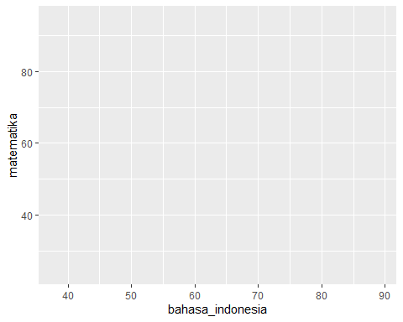

Pendefinisian sumbu x dan y telah menghasilkan *layer* baru dalam grafik. Namun, kita masih perlu mendefinisikan bentuk dari grafik tersebut melalui komponen *geometric objects* (geom_*()) sebelum grafik tersebut dapat dibaca. Tambahkan obyek geometri berupa titik di atas *layers* yang telah dibuat sebelumnya!

ggplot(un_smp, aes(x = bahasa_indonesia, y = matematika)) +   
geom_point()

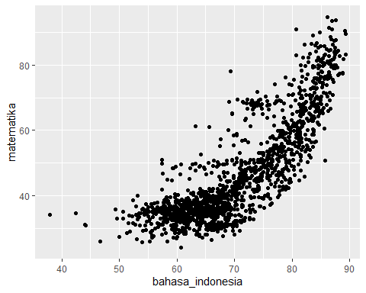

Selamat sekarang grafik tersebut mulai dapat terbaca! Sekarang kita ingin mengetahui bagaimanakah representasi dari status sekolah (Negeri vs Swasta) pada grafik. Kita dapat menambahkan fungsi aes() pada obyek geometri untuk melakukan hal tersebut. Dalam contoh ini kita akan menggunakan *aesthetic* berupa warna titik untuk membedakan antar status sekolah.

ggplot(un_smp, aes(x = bahasa_indonesia, y = matematika)) +  
geom_point(aes(colour = status))

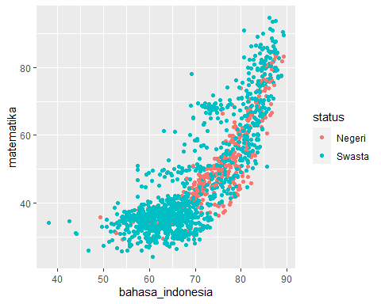

Mudah sekali bukan? Bagaimana jika Anda ingin menambahkan informasi jumlah peserta ujian yang direpresentasikan oleh ukuran titik dalam grafik tersebut?

ggplot(un_smp, aes(x = bahasa_indonesia, y = matematika)) +  
geom_point(aes(colour = status, size = jumlah_peserta))

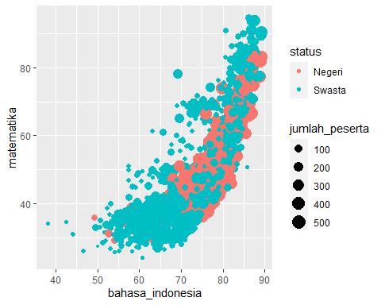

Nampaknya jumlah peserta ujian juga memiliki hubungan dengan nilai ujian, benarkah? Namun sayang sekali grafik tersebut sekarang telihat sangat “penuh” sehingga sulit membedakan antar titik. Apakah transparasi titik-titik tersebut dapat dimodifikasi? Ya! Anda dapat menambahkan argumen “alpha” (nilai 0 hingga 1) pada obyek geometri yang diinginkan. (Pertanyaan: Apa yang terjadi jika Anda menambahkan argumen “alpha” dalam fungsi aes() pada obyek geometri?) jadi seperti transparan

ggplot(un_smp, aes(x = bahasa_indonesia, y = matematika)) +  
geom_point(aes(colour = status, size = jumlah_peserta), alpha = 0.2)

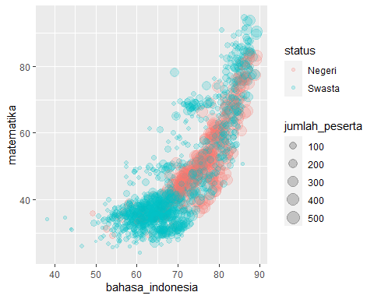

Selanjutnya, kita ingin menganalisa lebih lanjut bagaimanakah hubungan antar nilai ujian nasional tersebut jika dibagi per kelompok tahun. Karena Anda sudah menggunakan empat dimensi untuk mempresentasikan data (sumbu x, sumbu y, warna titik, ukuran titik), sekarang mungkin saatnya Anda menggunakan pendekatan berbeda yaitu menggunakan *facet*! Tambahkanlah baris kode facet_wrap(~tahun, scales = "free") pada *chunk* berikut!

ggplot(un_smp, aes(x = bahasa_indonesia, y = matematika)) +  
geom_point(aes(colour = status, size = jumlah_peserta), alpha = 0.2) +  
facet_wrap(~tahun, scales = "free")

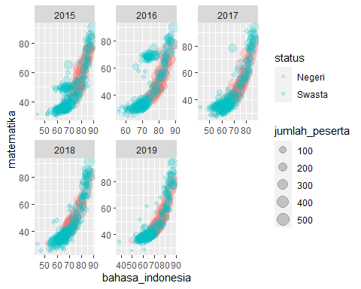

Hasil visualisasi telah dapat memberikan analisa baru yang dapat kita buat, Namun sayangnya Anda masih belum puas dengan grafik tersebut dalam hal estetika. Lengkapilah *chunk* berikut untuk melakukan modifikasi estetika pada grafik tersebut! kemudian simpanlah grafik tersebut dalam obyek R dengan nama mtk_vs_ind dan jangan lupa cetak hasilnya pada layar.

mtk_vs_ind <- ggplot(un_smp, aes(x = bahasa_indonesia, y = matematika)) +  
geom_point(aes(colour = status, size = jumlah_peserta), alpha = 0.2) +  
facet_wrap(~tahun, scales = "free") +  
labs(  
x = "Bahasa Indonesia",  
y = "Matematika",  
colour = "Status sekolah",  
size = "# peserta",  
title = "____________________________________",  
subtitle = "Ujian Nasional SMP di Kota Bandung 2015-2019",  
caption = "Sumber: Open Data Kota Bandung"  
) +  
theme_light()  
mtk_vs_ind

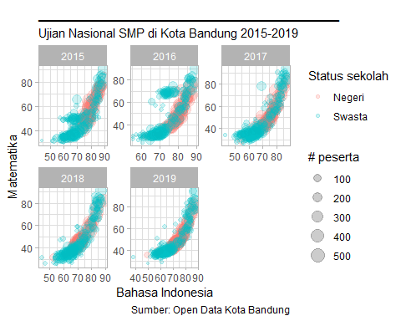

Sekarang saatnya menyimpan grafik tersebut.

ggsave("grafikunsmp.png", plot = mtk_vs_ind)  
#> Saving 5 x 4 in image

Selamat Anda telah berhasil membuat visualisasi untuk data un_smp. Silakan Anda bereksperimen membuat grafik dengan variabel-variabel lain atau bahkan menggunakan obyek geometri lainnya untuk menghasilkan visulisasi data yang berbeda.

Selamat Anda telah menyelesaikan modul ini! Silakan jalankan “Ctrl + Shift + K” atau klik tombol “Knit” untuk membuat dokumen final.